**安全危害確認及風險管理紀錄表** (109/2/17檢視)

|  |  |  |  |  |  |  |
| --- | --- | --- | --- | --- | --- | --- |
| 評估案編號  (危害編號) | 危害描述 | 危害可能結果 | 風險指數 | 風險移除/降低策略（措施） | 風險指數 | 完成期限/負責人 |
| 10801 | 航機後推時，GPU置於機翼間距淨空線內，影響地勤作業運作安全，恐造成人員、裝備損傷。 | GPU與航機發生碰撞，造成航機受損，需維修後才能正常使用。 | **3C**  **可容忍** | 1.於機翼間距淨空線內劃設GPU  專屬停放區。  2.航空公司訂定相關作業程序，  確保地勤作業安全。  3.發布安全公告。  4.修正澎湖機場停機坪管理作業  規定。 | **2D**  可接受 | 108/05/31業務組(規劃圖示)  航空公司  (備註3、4)  安全辦公室  (已完成，備註1)  航務組  (已完成，備註2) |
| 決議：經安全工作小組會議表決，全體同意通過。 | | | | | | |
| 日期： 108 年 4 月 22 日 執行秘書：馬珍駒 安全主管：黃偉宏 | | | | | | |
| 備註:1.本站108/06/11馬航字第1085001103號函發布安全公告10802。  2. 本站108/06/10函頒「澎湖機場停機坪管理作業規定」(伍、六、(十二) 3. 地勤人員在航空器滑進停機坪或後推前必須確認於移動路徑上除拖車外，所有人員、車輛及設備等均已撤離至機翼間距淨空線（紅線）外，且空橋必須返回空橋固定位置。停機坪有設置地面電源裝備(GPU)停放區者，於ATR型航空器後推時，該地面電源裝備得暫時停駐於GPU停放區內。)。  3. 108年6月21日經本年度「安全委員會」一致同意追認通過。  4. 查108/09/19為止，立榮航空已修正其「場站作業指導書(MZG)」:第四章地勤作業、4.4.機坪安全-飛機2.2(如附件一)；請遠東及華信盡速辦理修正地勤作業程序後報本站備查。  5. 109/2/17安全工作小組會議檢視 : 請華信航空盡速辦理修正地勤作業程序後報本站備查。(交通部於109年1月31日同意廢除遠東航空民用航空運輸營運許可證。) | | | | | | |

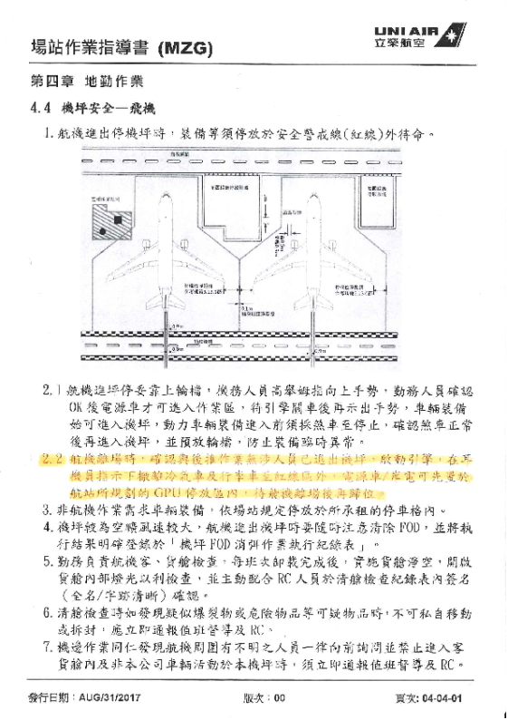

附件三